

|  |  |  |
| --- | --- | --- |
| Materialien/Kompetenz  Untergründe erkennen. |  | Farbtechnik  F03.01.01.01 |
| Teilkompetenz:   * Ich kann durch Fühlen Untergründe erkennen und unterscheiden. * Ich kann Vor- und Nachteile von Untergründen nennen. * *Ich kann mit dem vorhandenen Material sorgfältig umgehen. (Verantwortungsbewusstsein LFS1)* | |  | | --- | | LernPROJEKT | | LernTHEMA | | LernSCHRITT | |

**Was ist da wohl**

**drin?**

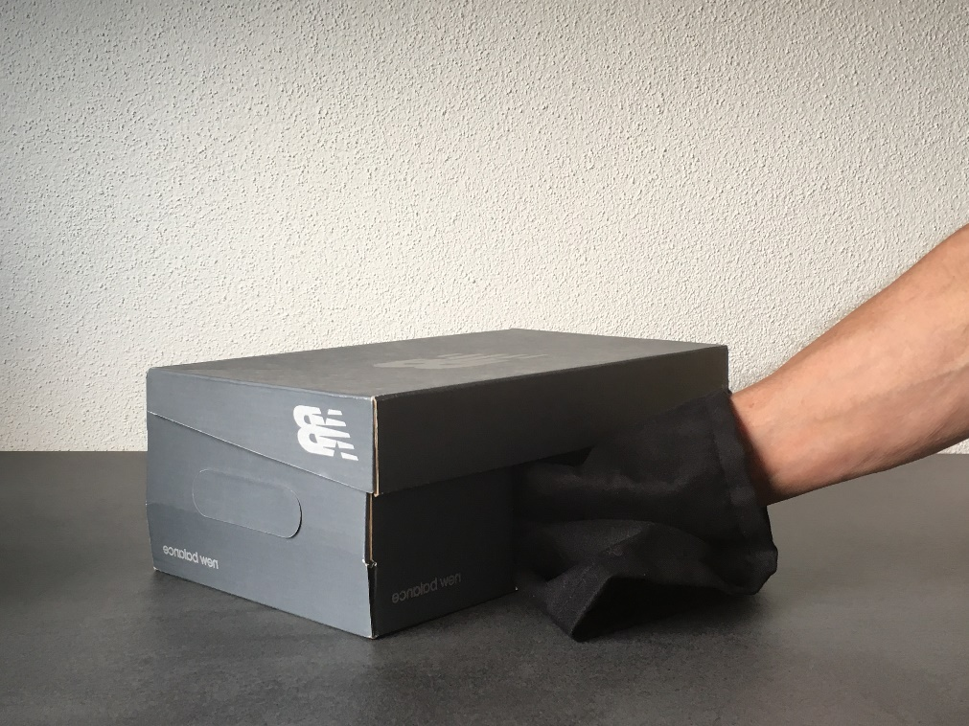

**Aufgabe 1**

1. Gehen Sie zu den einzelnen aufgebauten „Fühlboxen“ (Kisten).
2. Ertasten Sie den Inhalt.
3. Beschreiben Sie was Sie fühlen. Formulieren Sie ganze Sätze.

Verwenden Sie die Begriffe aus der Wortbox.

warm

weich

schwer

glatt

leicht

rau

kalt

**Kiste 1:** Bsp.: Das Material ist schwer.\_\_\_\_\_\_\_\_\_\_\_\_\_\_\_\_\_\_\_\_\_\_\_\_\_\_\_\_\_\_\_

\_\_\_\_\_\_\_\_\_\_\_\_\_\_\_\_\_\_\_\_\_\_\_\_\_\_\_\_\_\_\_\_\_\_\_\_\_\_\_\_\_\_\_\_\_\_\_\_\_\_\_\_\_\_\_\_

**Kiste 2**:\_\_\_\_\_\_\_\_\_\_\_\_\_\_\_\_\_\_\_\_\_\_\_\_\_\_\_\_\_\_\_\_\_\_\_\_\_\_\_\_\_\_\_\_\_\_\_\_\_\_\_\_\_\_\_\_

\_\_\_\_\_\_\_\_\_\_\_\_\_\_\_\_\_\_\_\_\_\_\_\_\_\_\_\_\_\_\_\_\_\_\_\_\_\_\_\_\_\_\_\_\_\_\_\_\_\_\_\_\_\_\_\_

**Kiste 3:**\_\_\_\_\_\_\_\_\_\_\_\_\_\_\_\_\_\_\_\_\_\_\_\_\_\_\_\_\_\_\_\_\_\_\_\_\_\_\_\_\_\_\_\_\_\_\_\_\_\_\_\_\_\_\_\_

\_\_\_\_\_\_\_\_\_\_\_\_\_\_\_\_\_\_\_\_\_\_\_\_\_\_\_\_\_\_\_\_\_\_\_\_\_\_\_\_\_\_\_\_\_\_\_\_\_\_\_\_\_\_\_\_

**Kiste 4:**\_\_\_\_\_\_\_\_\_\_\_\_\_\_\_\_\_\_\_\_\_\_\_\_\_\_\_\_\_\_\_\_\_\_\_\_\_\_\_\_\_\_\_\_\_\_\_\_\_\_\_\_\_\_\_\_

\_\_\_\_\_\_\_\_\_\_\_\_\_\_\_\_\_\_\_\_\_\_\_\_\_\_\_\_\_\_\_\_\_\_\_\_\_\_\_\_\_\_\_\_\_\_\_\_\_\_\_\_\_\_\_\_

**Kiste 5:**\_\_\_\_\_\_\_\_\_\_\_\_\_\_\_\_\_\_\_\_\_\_\_\_\_\_\_\_\_\_\_\_\_\_\_\_\_\_\_\_\_\_\_\_\_\_\_\_\_\_\_\_\_\_\_\_

\_\_\_\_\_\_\_\_\_\_\_\_\_\_\_\_\_\_\_\_\_\_\_\_\_\_\_\_\_\_\_\_\_\_\_\_\_\_\_\_\_\_\_\_\_\_\_\_\_\_\_\_\_\_\_\_

****Aufgabe 2**

1. Tauschen Sie Ihre Erfahrungen mit Ihrer Teampartnerin oder Ihrem Teampartner aus.
2. Ordnen Sie dem Gefühlten den Untergrund zu.

* Verwenden Sie hierfür die vorbereiteten Karten mit der   
  Lösung.
* Gehen Sie mit den Lösungskarten zu den einzelnen „Fühlboxen“ und entscheiden Sie, welcher Untergrund enthalten ist.
* Kontrollieren Sie sich anschließend selbst, indem Sie den Kartondeckel umdrehen.

**Aufgabe 3**

Informieren Sie sich anhand des Informationstext zu den

Aufgabe drei und vier sind für die offene Lernzeit geeignet

einzelnen Untergründen.

1. Lesen Sie den Text.
2. Markieren Sie die Wörter, die Sie nicht kennen.
3. Klären Sie diese Wörter mit Hilfe der bereitgestellten Fachbücher oder mit Hilfe des Internets auf Ihrem Tablet.

**Informationstext zu den Untergründen:**

***Karton*** ist ein dickeres Papier. Man kann ihn leicht zerreißen und er wiegt fast nichts. Er ist stark saugfähig. Er besteht meist aus Fasern pflanzlicher Herstellung.

***Tapeten*** können aus unterschiedlichen Materialien wie Glas-, Kunststoff-, und Textilfasern sowie aus Papier bestehen. Somit können Tapeten unterschiedlich schwer sein. Sie saugen unterschiedlich stark Wasser. Es gibt glatte und raue Tapeten.

***Holz*** ist ebenfalls ein saugfähiger Untergrund. Es kann sich rau und glatt anfühlen. Es ist nicht zu schwer, und trotzdem stabil. Man kann es mit dem Messer einritzen, dadurch kann die Oberfläche des Holzes verletzt werden. Aus Holz werden Fenster, Möbel, Türen und Treppen gefertigt.

***Metall*** ist schwer. Es fühlt sich kalt an. Es ist ein beliebter Werkstoff für viele Arten von Bauteilen und Untergründen, wie zum Beispiel Eingangstore, Garagentore, Geländer und Autos. Die Oberfläche ist eher glatt. Beim Anfassen kann man fettige Finger bekommen. Es ist ein sehr stabiler Untergrund.

I

**Aufgabe 4**

Benennen Sie mit Ihrer Teampartnerin oder Ihrem Teampartner Vor- und Nachteile der Untergründe.

1. Übertragen Sie dazu die untenstehenden Vor- und Nachteile an der richtigen Stelle in die Tabelle.
2. Vervollständigen Sie die Tabelle.

Finden Sie weitere Vor- und Nachteile anhand des Informationstextes.

Hinweis: Benutzen Sie die bereitgestellten Materialen zum praktischen Ausprobieren.

Oberfläche lässt sich leicht einritzen

stark saugfähig, nicht stabil genug

nicht zu schwer,

trotzdem sehr stabil

sehr glatt,

stabilster Untergrund

|  |  |  |
| --- | --- | --- |
|  | Vorteile | Nachteile |
| Karton |  |  |
| Tapete |  |  |
| Holz |  |  |
| Metall |  |  |

**Selbstreflexion**

|  |  |  |  |
| --- | --- | --- | --- |
| **Reflexionsfragen** | 11-6 Smiley_unzufrieden_rot | 11-4 Smiley_OK_gelb | 11-2 Smiley_zufrieden_grün |
| Ich kann durch Fühlen Untergründe erkennen und unterscheiden. |  |  |  |
| Ich kann Vor- und Nachteile von Untergründen nennen |  |  |  |
| *Ich kann mit dem vorhandenen Material sorgfältig umgehen. (Verantwortungsbewusstsein LFS1)* |  |  |  |

Wie zufrieden bin ich mit meiner Arbeit an der Lernaufgabe?

(1 – nicht zufrieden und 10 – sehr zufrieden)

**1**\_\_\_\_\_\_\_\_\_\_\_\_\_\_\_\_\_\_\_\_\_\_\_\_\_\_\_\_\_\_\_\_\_**5**\_\_\_\_\_\_\_\_\_\_\_\_\_\_\_\_\_\_\_\_\_\_\_\_\_\_\_\_\_\_\_\_\_**10**

|  |  |  |
| --- | --- | --- |
| **Ich habe …** | |  |
|  | meinen Lernschritt im Ordner eingeheftet. | |
|  | den Arbeitsauftrag erledigt und das entsprechende Feld in der Lernwegeliste markiert. | |



|  |  |  |
| --- | --- | --- |
| Materialien/Kompetenz  **Untergründe erkennen** |  | Farbtechnik  **F03.01.01.01** |
|  | |  | | --- | | **Lösung** | |



**Aufgabe 1**

1. Gehen Sie zu den einzelnen aufgebauten „Fühlboxen“ (Kisten).
2. Ertasten Sie den Inhalt.
3. Beschreiben Sie was Sie fühlen. Formulieren Sie ganze Sätze.

Verwenden Sie die Begriffe aus der Wortbox.

warm

weich

schwer

glatt

leicht

rau

kalt

Kiste 1: Metall

Bsp. Das Material ist schwer.

Kiste2: Holz

Kiste 3: Tapete

Kiste 4: Karton

Kiste 5: ?

**Aufgabe 4**

Benennen Sie mit Ihrer Teampartnerin oder Ihrem Teampartner Vor- und Nachteile der Untergründe.

1. Übertragen Sie dazu die untenstehenden Vor- und Nachteile und   
   ordnen Sie diese an der richtigen Stelle in der Tabelle ein.
2. Vervollständigen Sie die Tabelle.

Finden Sie weitere Vor- und Nachteile anhand des Informationstextes.

Hinweis: Benutzen Sie die bereitgestellten Materialen zum praktischen Ausprobieren.

|  |  |  |
| --- | --- | --- |
|  | Vorteile | Nachteile |
| Karton | wiegt nicht viel,  leicht zu transportieren | reißt leicht ein, saugt Wasser |
| Tapete | wiegt nicht viel,  kann man gut transportieren | saugt Wasser, nicht stabil genug  unhandlich |
| Holz | nicht zu schwer,  trotzdem sehr stabil | Durch Schneiden auf dem Untergrund kann die Oberfläche verletzt werden. |
| Metall | sehr glatt,  stabilster Untergrund | schwer,  unhandlich |